Temat tygodnia-Wiosenne przebudzenie
EDUKACJA JĘZYKOWA

Słuchanie opowiadania S. Karaszewskiego „Oznaki wiosny”.

. – Wstawajcie, śpiochy! – budził dziadek Olka i Adę. – Mamy już wiosnę! Od dzisiaj mamy tyle samo dnia co nocy, a od jutra dzień będzie coraz dłuższy, a noc coraz krótsza... Aż do wakacji!– Wiosna, a spać się chce! Jestem senny – wiosenny!– Nie marudź, wstawaj szybko, a nie pożałujesz! I ty Ada, też!
– A mogę dośnić do końca moją bajeczkę?– Dobrze, daję wam piętnaście minut na obudzenie i wyjście z łóżka! Po piętnastu minutach dzieci były na nogach, myły buzie i ręce w umywalce, czyściły zęby. – Ubierajcie się, wychodzimy!– A co będziemy robić? – spytała Ada.– Wyruszamy na poszukiwanie wiosny!– A jak wygląda wiosna? – spytała Ada.– Za chwilę ją zobaczysz! Ada wyobraziła sobie wiosnę jako panią w zielonej sukni, z wiankiem na głowie, niosącą koszyk pełen kwiatów. Olek rozglądał się, szukając zwiastunów wiosny.– Ja tu widzę tylko zimę! Wszędzie śnieg, drzewa są gołe, bez liści, gdzie tu wiosna?– Tak myślisz? Rozejrzyj się, patrz uważnie, to zobaczysz wiosnę! Nagle Ada się zatrzymała.– O, jakie ładne, białe kwiatki! Wyrastają ze śniegu!– To przebiśniegi! Widzisz, Olku, Ada pierwsza zauważyła wiosnę!– O, a tam takie fioletowe kwitną! Ale ich dużo!– To są przylaszczki! Dwa punkty dla Ady! Ada, dumna, rozglądała się wszędzie.– O, jeż wyłazi spod gałęzi!– Obudził się ze snu zimowego!– O, bazie rosną na wierzbie!– Brawo, Olku, to też oznaki wiosny! Na polu, między płatami topniejącego śniegu, zieleniło się coś jak trawa.– O zielone rośnie! – zawołał Olek.– To wschodzi ozimina – zboże zasiane jesienią, które przezimowało na polu!– O, lecą jaskółki!– Brawo! Jedna jaskółka nie czyni wiosny, ale całe stadko – tak! – powiedział dziadek.– Jedna jaskółka mogła przezimować w norce u kreta, razem z Calineczką! – stwierdziła Ada.– Wiosną niedźwiedzie budzą się z zimowego snu, wychodzą głodne ze swojej gawry i szukają tłustych małych dziewczynek do jedzenia! – zażartował Olek.– Ale mnie nie zje, bo powiem, że jestem niesmaczna! – powiedziała Ada, ale na wszelki wypadek rozglą-dała się dookoła.– Ada, nie słuchaj go, tu nie ma niedźwiedzi! Co najwyżej mogły się obudzić borsuki i chomiki!– Ale one nie jedzą dzieci? – upewniła się Ada.– Z tego co wiem, to nie! – uśmiechnął się dziadek. Dzieci usłyszały głośny dźwięk dochodzący znad podmokłych łąk.– Co tak hałasuje? – zdziwił się Olek.– To żuraw! Jego klangor niesie się na wiele kilometrów!– Żurawie przyleciały?– Już miesiąc temu! Zawsze przylatują, zanim zacznie się wiosna!– O, bociany, bociany, bociany – zawołała Ada. Wysoko na niebie krążyły bociany. Wracały do swoich gniazd.– No, to już możemy być pewni, że wiosna nadeszła! – powiedział dziadek.
•Rozmowa rodzica z dzieckiem na temat opowiadania.
Dzieci odpowiadają na pytanie: Jakie oznaki wiosny widzieli Olek i Ada na wiosennym spacerze z dziadkiem?

Poniżej podajemy ilustracje , które można wykorzystać do opowiadania.
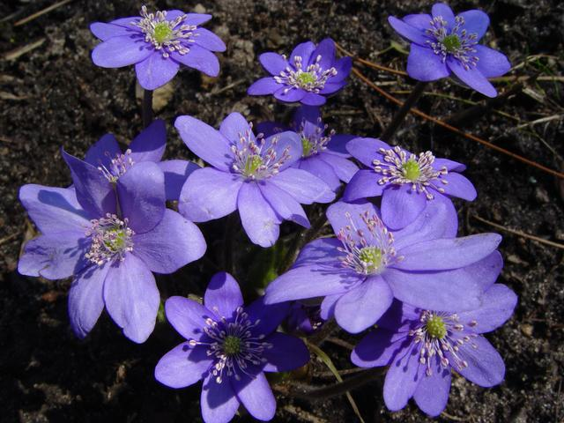

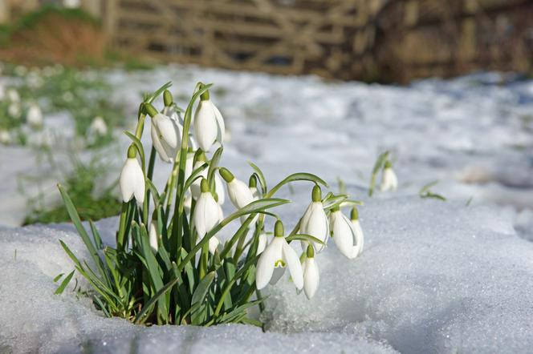
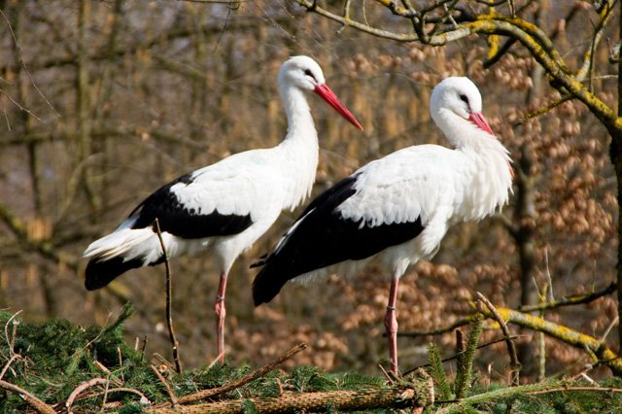

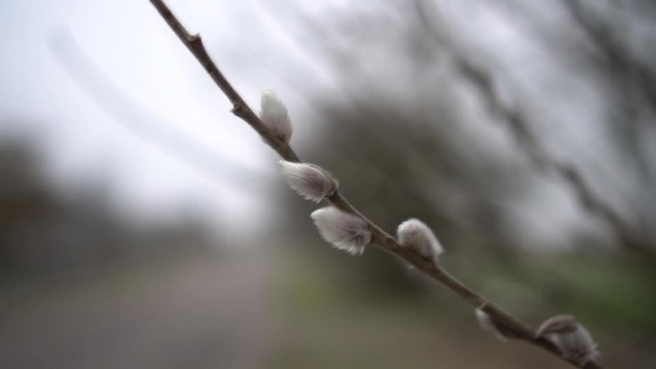

EDUKACJA MUZYCZNA

Nauka Piosenki „Maszeruje wiosna”- 1 zwrotka i refren
https://www.youtube.com/watch?v=DnH0l6NK6vI

Tam daleko, gdzie wysoka sosna
maszeruje drogą mała wiosna
ma spódniczkę mini, sznurowane butki
i jeden warkoczyk krótki.
REF Maszeruje wiosna a ptaki wokoło
lecą i świergoczą głośno i wesoło
Maszeruje wiosna, w ręku trzyma kwiat
gdy go w górę wznosi - zielenieje świat.
Nosi wiosna dżinsową kurteczkę,
na ramieniu małą torebeczkę
chętnie żuje gumę i robi balony
a z nich każdy jest zielony.
Maszeruje...
Wiosno, wiosno, nie zapomnij o nas
każda trawka chce już być zielona
Gdybyś zapomniała, inną drogą poszła
zima by została mroźna.
Maszeruje...

EDUKACJA RUCHOWA

• Tor przeszkód - Możesz na drodze przejazdu dzieciaków poustawiać krzesła, kosze na śmieci, duże zabawki, skrzynki. Miej ze sobą stoper, żeby mierzyć czas przejazdu małym sportowcom.

• Slalom - Klasyczna zabawa polegająca na płynnym mijaniu zygzakiem rozstawionych kijków.

EDUKACJA MATEMATYCZNA

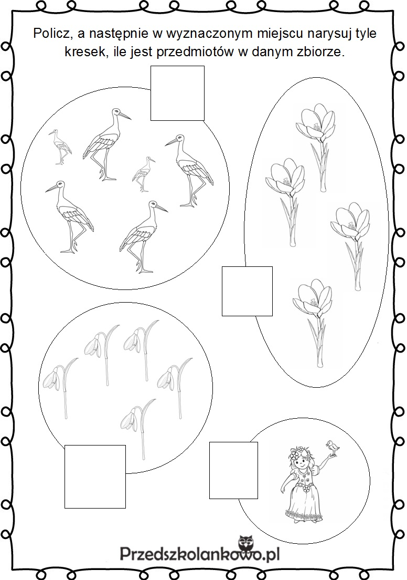

EDUKACJA PLASTYCZNA-
Do pokolorowania

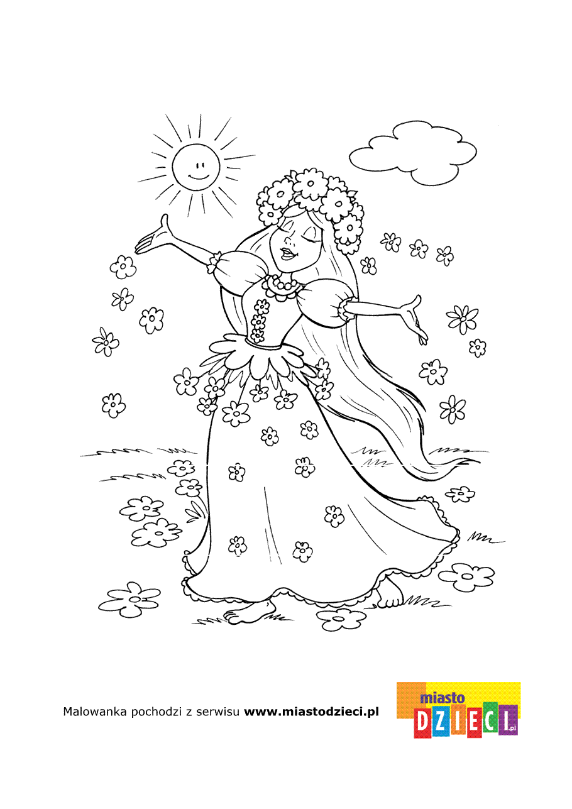
Propozycje prac plastyczno-technicznych
